Инструкция по установке
комплекта защитно-декоративных аксессуаров
Пороги с листом d 42
для KIA SPORTAGE 2010
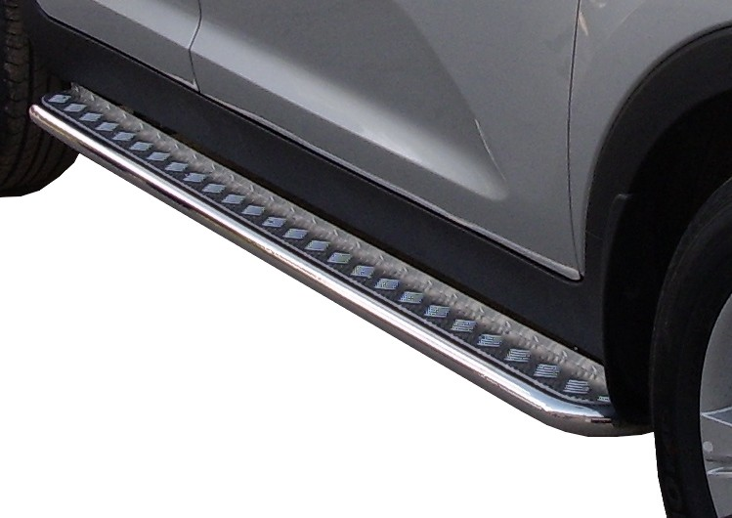

Время установки |  | 60 | мин.
Время демонтажа |  | 60 | мин.
Масса |  | 14,2 | кг
Гарантия |  | 12 | месяцев

 |  |  |  | Уважаемый Покупатель!
Мы благодарим Вас
за приобретение нашей продукции
Для успешной установки аксессуара Вам понадобится:
 | 1. | Ключ рожковый 17
 | 2. | Головка 17 с воротком

Монтажный комплект:

1 | Порог, 2шт. |  | 2 | Кронштейн передний (прав.,лев.), 2шт. |  | 3 | Кронштейн задний (прав.,лев.), 2шт.
1 | 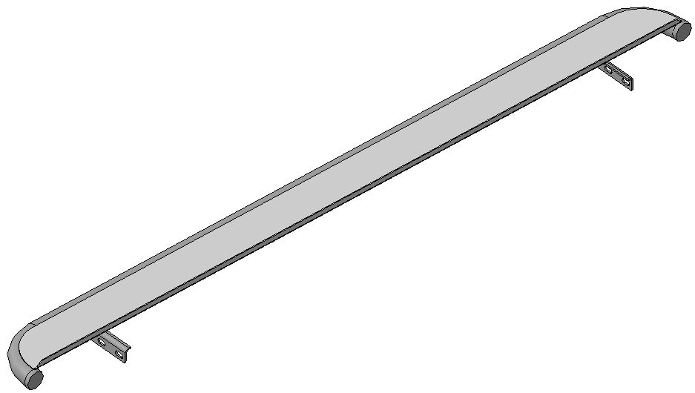 |  | 2 | 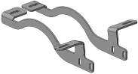 |  | 3 | 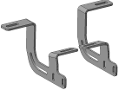

4 | Закладная М10, 6шт. |  | 5 | Закладная М10, 2шт. |  | 6 | Шайба, 4шт.
4 | 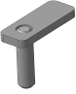 |  | 5 | 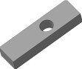 |  | 6 | 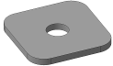

Крепеж:

7 |  | Болт М10х25  8шт. |  | 8 |  | Болт М10х40  2шт. |  | 9 |  | Гайка М10  14шт. |  | 10 |  | Шайба 10 (кузов) 24шт

11 |  | Гровер 10  16шт.
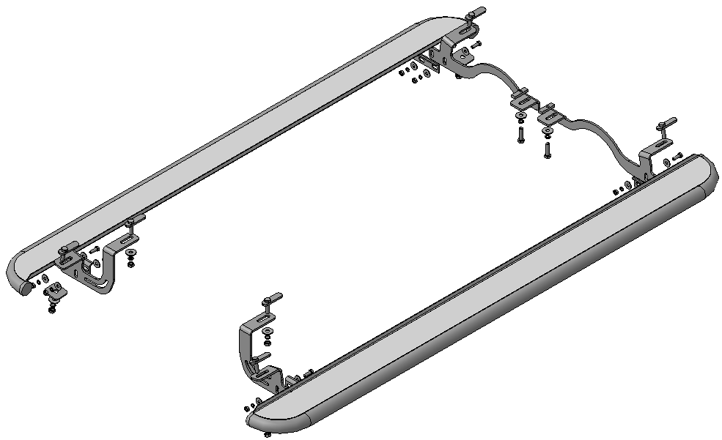
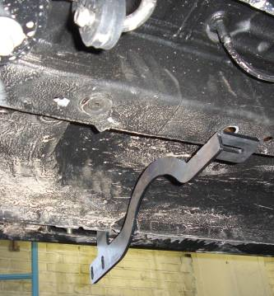 | 4  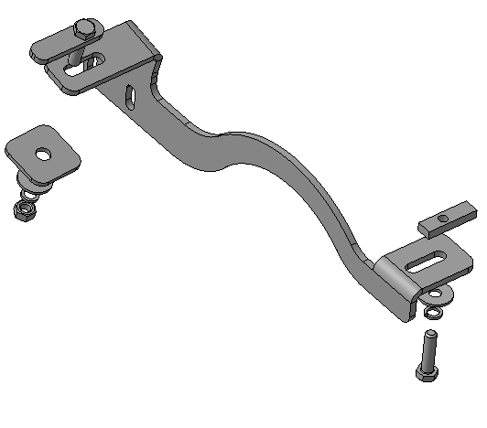  9, 10, 11  8, 10, 11  2  5  6
Шаг 1
Завести в отверстия в передней части днища а/м (у мест установки домкрата) закладные поз.4, в отверстия в лонжеронах закладные поз.5 (справа и слева). Установить на закладные кронштейны поз.2, закрепить крепежом поз.8, 9, 10 и 11 с шайбами поз.6. (Показан правый порог).
Инструмент: Головка 17 с воротком.

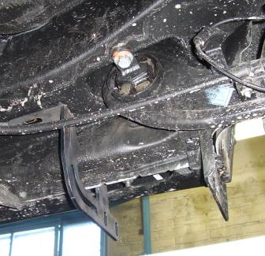 | 9, 10, 11  4  3  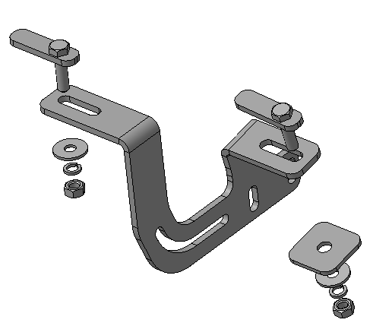  6
Шаг 2
Завести в отверстия в задней части днища а/м (у мест установки домкрата) закладные поз.4 (справа и слева). Установить на закладные кронштейны поз.3, закрепить крепежом поз.9, 10 и 11 с шайбами поз.6. (Показан правый порог).
Инструмент: Головка 17 с воротком.

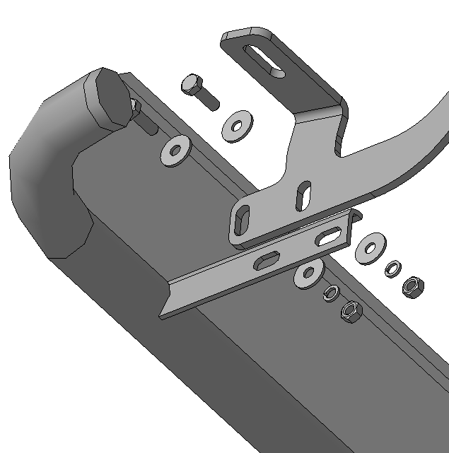
9, 11, 13
7, 11
Шаг 3
Установить пороги (правый и левый) на кронштейны (показана передняя часть правого порога), закрепить крепежом поз.7, 9, 11 и 13.
Инструмент: Головка 17 с воротком, ключ17.

Шаг 4
Выровнять пороги, окончательно затянуть крепеж.
Момент затяжки:
М10 - 43÷49 Нм.
Инструмент: Головка 17 с воротком, ключ 17.

ПОЗДРАВЛЯЕМ С УСПЕШНОЙ УСТАНОВКОЙ!

